МИНИСТЕРСТВО  ЗДРАВООХРАНЕНИЯ  РЕСПУБЛИКИ ТАТАРСТАН  Островского ул., д. 11/6, Казань, 420111  Тел.: (843) 231-79-98, факс: 238-41-44  E-mail: minzdrav@tatar.ru  ОКПО 00099777, ОГРН 1021602841402  ИНН/КПП 1654017170/165501001 |  |  | ТАТАРСТАН РЕСПУБЛИКАСЫНЫҢ  СӘЛАМӘТЛЕК САКЛАУ  МИНИСТРЛЫГЫ  Островский урамы, 11/6-нчы йорт, Казан шәһәре, 420111  Тел.: (843) 231-79-98, факс: 238-41-44  E-mail: minzdrav@tatar.ru  ОКПО 00099777, ОГРН 1021602841402  ИНН/КПП 1654017170/165501001
___________________№_______________  На № _______________________________ |  |  | Главным врачам  учреждений здравоохранения Республики Татарстан

В рамках внедрения Единой государственной информационной системы «Электронное здравоохранение Республики Татарстан» (ЕГИС ЭЗ РТ) направляю для использования в работе инструкцию по регистрации единого номера полиса (ЕНП) в ЕГИС ЭЗ РТ.

Приложение: инструкция на 2 л. в 1 экз.

Заместитель министра И.Р.Фатихов

Регистрация ЕНП в системе ЕГИС ЭЗ РТ.

Открыть раздел «Документы» в личной карте пациента(рис.1). В поля данного раздела вводится информация о документах пациента. В поле «Тип документа» выберите из выпадающего списка тип документа «Полис ОМС единого образца (выданный после 1 мая 2011 года)». В появившемся поле «ЕНП» необходимо ввести номер документа. В поле «Кем выдан» выберите из выпадающего списка организацию, выдавшую данный документ; в том случае, если нужной организации нет в списке, введите ее наименование в поле «Кем выдан (если нет в справочнике)».
В поле «Номер» введите номер документа. В полях «Фамилия», «Имя», «Отчество», «Дата рождения» введите соответственно фамилию, имя, отчество и дату рождения, указанные в документе. В поле «Дата выдачи» введите дату выдачи документа. В поле «Дата окончания действия» введите дату окончания действия документа. В поле «Действителен» ставится флаг, если документ действителен. В поле «Примечание» вводится любой текст примечания к документу. После заполнения необходимых полей нажмите «Запомнить».
При возникновении сообщения «Документ с данным типом, серией и номером уже существует» (рис.2) следует проверить правильность ввода серии и номера документа; если же серия и номер введены без ошибок, значит, такой документ уже регистрировался в системе; вероятно, пациент, которого Вы хотите зарегистрировать в системе, уже зарегистрирован. Следует повторить поиск пациента.
Для отмены ввода документа нажмите «Отмена».
В случае необходимости можно ввести информацию о другом документе (значок «Добавить»), отредактировать информацию об уже сохраненном документе (значок «Редактировать»), а также удалить сохраненный документ (значок «Удалить»). Заполнение раздела «Документы» не является обязательным;
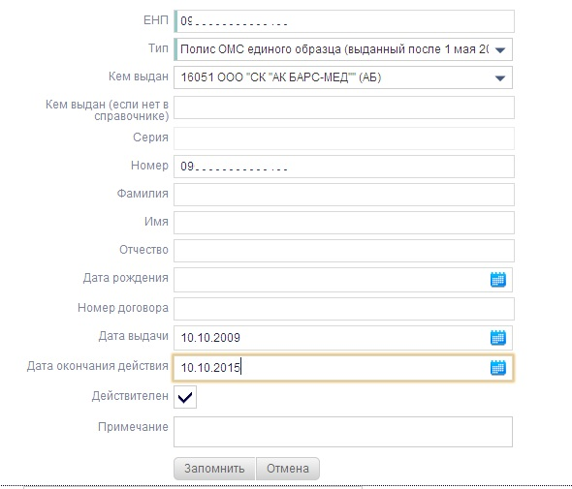
Рисунок 1. Раздел «Документы»

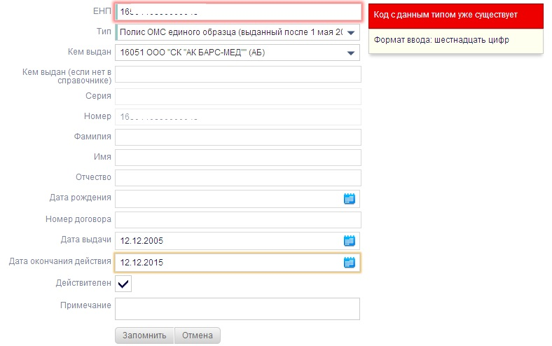
Рисунок 2. Сообщение о существовании в системе данного документа

